Инструкция по монтажу и эксплуатации

PN-400/230-N
Арт. № 3020100200

Принцип работы устройства управления:

При приведении в действие датчика волны давления (пневматический измерительный щуп) посредством специального пневматического шланга повышается давление на мембрану переключателя волны давления. При этом подключенный насос трехфазного тока 400 В включается, либо при следующем приведении данного датчика в действие опять выключается. Благодаря внутреннему устройству ограничения продолжительности работы насоса выключение насоса происходит не позже истечения установленного максимального времени работы насоса (от 0 до прибл. 25 минут). Защита двигателя от перегрузки обеспечивается посредством управляемого микропроцессором защитного автомата (0 - 8 A). Данное устройство управления особенно подходит для коммутации противоточных установок, напорных душевых установок, напольных фонтанирующих установок, массажных сопел и других аналогичных процедурных установок.

Технические характеристики:

 | Размеры: |  |  |  | 175 мм x 125 мм x 76 мм
 | Рабочее напряжение:  или |  |  |  | 400 В / 50 Гц  230 В / 50 Гц,
 | Потребляемая устройством управления мощность: |  |  |  |  | прибл. 1,5 ВА
 | Коммутируемая мощность: |  |  |  | макс. 8 A (3 ~)
 | Степень защиты: |  |  |  | IP 40
 | Максимальная длина  пневматического шланга | 30 м (при использовании пневматического шланга osf PN и измерительного щупа osf PN)
Указание по монтажу:

В соответствии со степенью защиты устройства управления его следует установить в месте, защищенном от воздействия влаги.

Указания по технике безопасности:

Все работы на устройстве управления в рамках сервиса и технического обслуживания должен проводить только аттестованный квалифицированный электрик; прибор при этом должен быть отключен от электрической сети. Перед открыванием устройства управления его следует отключить от электрической сети!

Указания по подключению устройства управления к электрической сети:

Подключение прибора к электрической сети должен выполнять только аттестованный квалифицированный электрик! Подключение устройства управления к электрической сети следует производить согласно следующей схеме электрических соединений, соблюдая при этом действующие правила техники безопасности. Все токопроводящие компоненты следует подключить к системе выравнивания потенциалов.

Подключение насоса трехфазного тока к сети переменного тока напряжением 400 В |  |  |  | Подключение насоса однофазного тока к сети  переменного тока напряжением 230 В
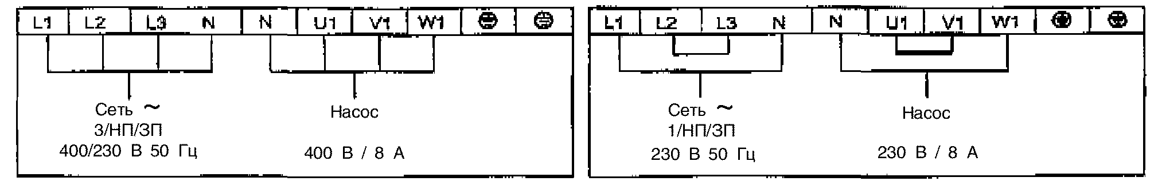

Для правильной работы устройства электронной защиты двигателя при подключении к электрической сети 230 В ток двигателя должен подводиться через все 3 переключающих контакта устройства управления фильтром (замкнуть перемычками контактные зажимы L2 и L3, а также U1 и V1). Насос следует подключить к контактному зажиму W1.

Ознакомьтесь с информацией на обратной стороне листа!

Страница 2: Инструкции по монтажу и эксплуатации прибора PN 400/230

Электронное устройство защиты двигателя

Установочный регулятор  защиты двигателя  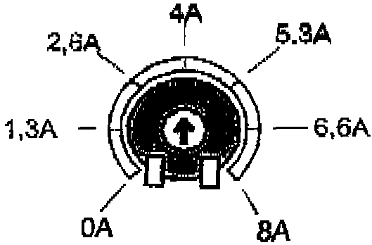 |  | Защита двигателя от повреждений из-за перегрузок обеспечивается посредством электронного устройства защиты двигателя с возможностью плавного регулирования максимального тока. Для выполнения данной функции устройство защиты двигателя следует настроить на номинальный ток насоса (см. фирменную табличку с техническими данными насоса). Установочный регулятор устройства защиты двигателя находится внизу справа на печатной плате. Если номинальный ток двигателя насоса не известен, настройка устройства защиты двигателя может быть выполнена следующим образом:  - Установочный винт защиты двигателя повернуть вправо до упора.  - Включить насос.  - Медленно поворачивать установочный винт в направлении против часовой стрелки , пока не сработает защита двигателя и не загорится красная лампа, сигнализирующая о неисправности.  - Повернуть установочный винт на несколько угловых градусов (прибл. 10 %) в направлении по часовой стрелке.  Сообщение о неисправности квитировать нажатием кнопки "Reset" (сброс). Данная кнопка находится между установочным регулятором и сигнальной лампой сообщений о неисправностях.
Схема расположения элементов |  |  |  | Сервисный модуль
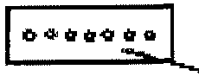  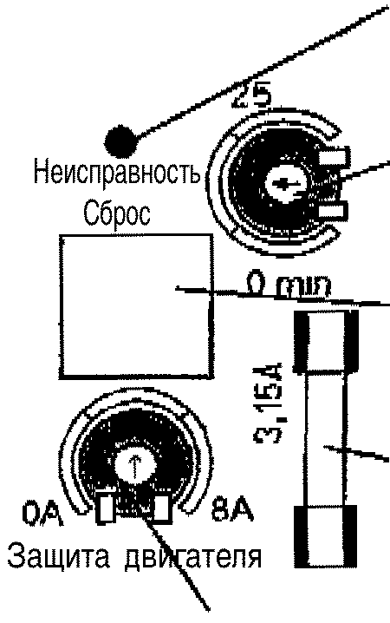 | Штекер для установки сервисного модуля  Сигнальная лампа сообщений о неисправностях  Установочный регулятор ограничения продолжительности работы насоса  Кнопка сброса устройства защиты двигателя  Предохранитель |  |  | Для проверки устройства управления, а также для облегчения ввода в эксплуатацию и диагностики ошибок имеется возможность подключения к данному устройству сервисного модуля  (Арт. № 3010000900). Штекерный разъем для подключения модуля находится на печатной плате (справа вверху) внутри прибора. Перед открыванием корпуса и установкой сервисного модуля следует обязательно отключить электрическое питание устройства управления! На дисплее сервисного модуля после включения устройства управления появляется следующий текст с информацией о результате диагностики:
 |  |  |  | 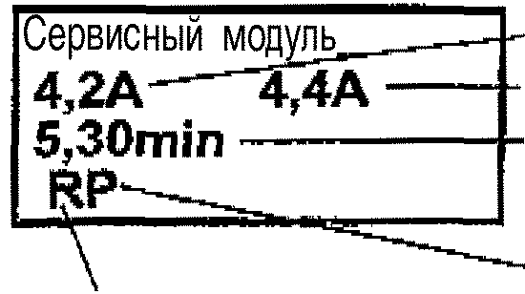  Нажата кнопка сброса |  | Потребляемый насосом ток  Установка защиты двигателя  Установленное ограничение продолжительности включения насоса  Режим пневматического управления

Установочный регулятор устройства защиты двигателя

Установка максимальной продолжительности работы насоса

Установочный регулятор ограничения продолжительности работы насоса  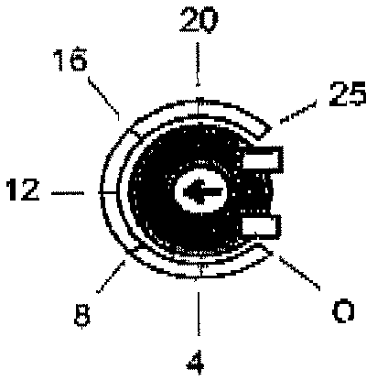 |  |  | Максимальная продолжительность работы насоса может быть установлена в диапазоне от 0 до прибл. 25 минут посредством потенциометра на печатной плате. После истечения заданного времени насос автоматически выключается. При повороте установочного регулятора влево до упора функция ограничения продолжительности работы насоса не активизируется. В этом случае двигатель автоматически не выключается.
Желаем Вам много радости и отдыха в Вашем плавательном бассейне.

Сохраняется право на введение изменений! |  |  |  |  | Декабрь 2000

